# PCIe协议

## 6.13 可替代的路由ID解释(ARI)

Routing IDs、Requester IDs和Completer IDs是16位标识符，传统上由三个字段组成：8位总线号、5位设备号和3位功能号。对于ARI，16位字段被解释为两个字段，而不是三个：一个8位总线号和一个8位数功能号-设备号字段被删除。这种新的解释使ARI设备（ARI Device）能够支持多达256个功能[0…255]，而不是8个功能[0…7]。

ARI由一组新的可选能力和控制寄存器位控制。它们提供：

* 软件能够检测组件是否支持ARI。
* 软件配置ARI下游端口（ARI Downstream Port）的能力，以便于逻辑确定当Type 1的配置请求转换为Type 0的配置请求时，不再强制限制传统的Device Number字段为0。
* 软件能够配置ARI设备，将每个功能分配给一个功能组（Function Group）。当不需要基于单个功能的更细粒度控制时，基于功能组的控制可能更可取。
  + 如果支持并启用了多功能VC仲裁，则仲裁可以选择性地基于功能组而不是单个功能。
  + 如果支持并启用ACS P2P Egress Control，则访问控制可以选择性地基于功能组而不是单个功能。

以下说明了启用这些功能的示例流程，并提供了有关其使用的其他详细信息：

1. 软件枚举PCI Express层次结构，并确定是否支持ARI扩展能力。
2. 对于ARI下行端口，该能力通过Device Capability 2 Register进行通信。
3. 对于ARI设备，通过ARI扩展能力结构来传达能力。
4. ARI对当今平台中使用的基本枚举算法没有影响。
5. 软件在每个组件中启用ARI功能。
6. 在ARI设备正上方的ARI下游端口中，软件在Device Control 2 Register中设置ARI Forwarding Enable位。设置此位可确保确定当将类型1配置请求转换为类型0配置请求的逻辑不再强制限制传统的设备编号字段为0。
7. 在ARI设备中，如果使用Type 0配置请求进行寻址，扩展Function必须做出响应。ARI-aware软件有必要在ARI设备正上方的下游端口启用ARI Forwarding，以便ARI-aware软件发现和配置扩展Function。
8. 如果ARI设备实现了具有功能仲裁的多功能VC能力结构，并且还实现了MFVC功能组，则ARI-aware软件将该Function归类为Function Group。
9. 每个功能都分配给一个功能组，该功能组由一个功能组号表示。
10. 最多可以配置8个功能组。
11. 在多功能VC仲裁表中，使用功能组号来代替每个仲裁槽中的功能号。
12. 仲裁以Function Group为基础，而不是以单个Function为基础。
13. 多功能VC仲裁的所有其他方面保持不变。更多详细信息，请参见第7.9.2.10节。
14. 每个功能组内的功能仲裁是特定实现的。
15. 如果ARI设备支持ACS P2P Egress Control，则可以选择性地在功能组的基础上实现访问控制。
16. 为了提高枚举性能并创建更具确定性的解决方案，软件可以通过Function Number的链接列表来枚举Function。下一个链表元素通过每个Function的ARI Capability Register进行通信。
17. Function 0充当Function Number链接列表的头。软件检测ARI Capability Register中非零的Next Function Number字段作为链表中的下一功能。软件使用设备捕获的总线号和从ARI能力寄存器导出的功能号发出配置探测，以定位下一个相关功能的配置空间。
18. ARI设备消耗的Function号可能是稀疏的且不连续的。

对于ARI设备，每个Function的Device Capability Register（见第7.5.3.3节，表7-19）中的“支持的幻影功能”字段必须设置为00b，以表示不支持幻影功能。Extended Tag Field Enable位和10-Bit Tag Requester Enable位仍然可以用于使每个功能支持更高数量的Outstanding请求。参见第2.2.6.2节。

图 6-13 显示了具有两个 ARI 设备的示例系统拓扑，一个位于Root Port下方，另一个位于Switch下方。

要访问 ARI 设备 X 中的扩展功能，Root Port A 必须支持 ARI Forwarding，并由软件启用。要访问 ARI 设备 Y 中的扩展功能，Switch Downstream Port D 必须支持 ARI Forwarding，并由软件启用。使用此配置时，建议软件不要在Root Port B 或Switch Downstream Port C中启用 ARI Forwarding。

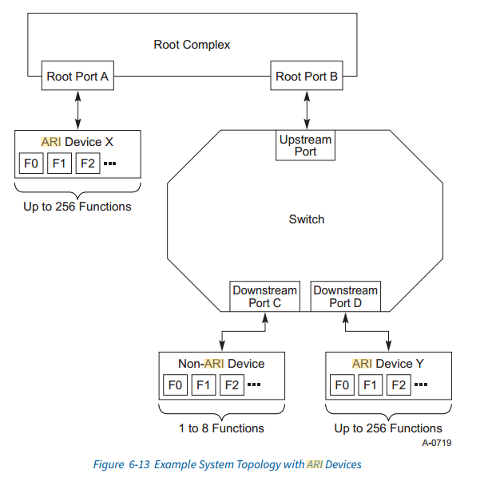

* **实现时注意——ARI Forwarding Enable设置不当**

强烈建议软件通常仅当软件确定下游端口正下方的设备是ARI设备时，才在下游端口中设置ARI Forwarding Enable位。如果在非ARI设备存在时设置该位，则非ARI装置可以在其解释为不同设备编号的情况下响应配置空间访问，并且其功能可以在多个设备编号下混叠，通常会导致不期望的行为。

在下游端口下方发生热插拔事件后，强烈建议软件清除下游端口中的ARI Forwarding Enable位，直到软件确定新添加的组件实际上是ARI设备。

* **实现时注意——在固件/操作系统控制传送下的ARI Forwarding Enable设置**

强烈建议固件在控制切换到操作系统时，不要在下游端口中设置ARI Forwarding Enable位，除非固件知道操作系统具有ARI-aware。在此位被设置后，非ARI-aware操作系统可能能够发现并枚举下游端口下方ARI设备中的扩展功能，但这种操作系统通常无法成功管理扩展功能，因为它会解释下游端口下方有多个设备而不是单个ARI设备。作为许多设想问题的一个例子，INTx虚拟线路的中断绑定将与非ARI-aware操作系统的预期不一致。